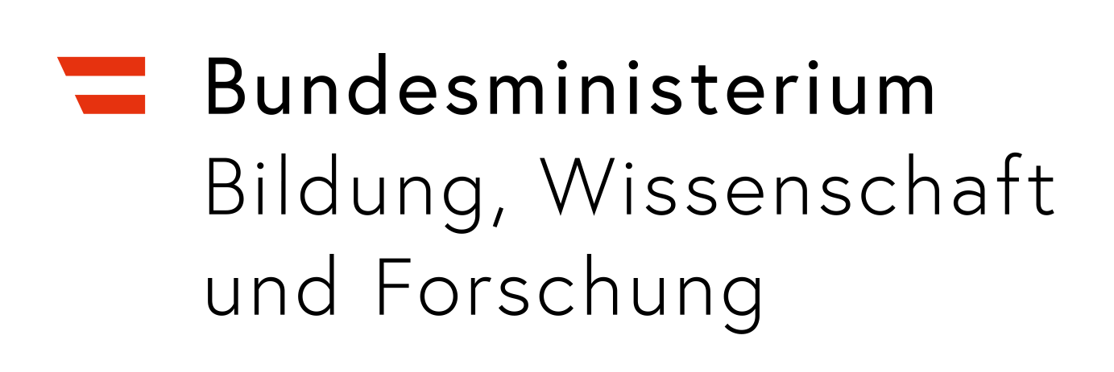

Abteilung Österreichisches Auslandsschulwesen

Concordiaplatz 1, 1010 Wien

Herrn MR Mag. Stephan Neuhäuser

T +43 1 531 20 6016

Mail: stephan.neuhaeuser@bmbwf.gv.at

Bewerbung um eine SprachassistentInnenstelle in Austria

Foto

für das Schuljahr 2025/2026

Name
Vorname
Akad. Grad/Amtstitel |  |  | Geschlecht

Ständige Anschrift |  |  |  |  |  |  | Anschrift am Studienort
Straße |  |  |  |  |  |  |  | Straße
PLZ, Ort |  |  |  |  |  |  |  | PLZ, Ort
Telefon |  |  |  |  |  |  |  | Telefon¹
Email |  |  |  |  |  |  |  | Email
Geburtsdatum |  |  |  | Geburtsort |  |  |  |  |  |  | Nationalität
Versicherungsnummer |  |  |  |  | Familienstand |  |  |  |  |  |  | Kinder

Ausbildung

Schulbildung
Universität/Pädak/ oder anderes |  |  | Zeitraum
 |  |  | Zeitraum
 |  |  | Zeitraum

Studienfächer

Zusatzausbildungen

Derzeitige Tätigkeit
Universität | - Lehramt  - Diplom | Pädak | - VS  - HS | - Unterrichts-praktikum

Angaben zu bisherigen Berufserfahrungen

Unterrichtserfahrungen im schulischen Bereich
Zeitraum | Art | Fach/Fächer

Unterrichtserfahrungen im außerschulischen Bereich (im In- und Ausland)
Zeitraum | Art | Fach/Fächer

Andere Arbeitserfahrungen im In- und Ausland

Auslandsaufenthalte
Land | Art | Zeitraum

Fremdsprachenkenntnisse
Beurteilung nach Kriterien des Europäischen Referenzrahmens (siehe Homepage der Österreich-Kooperation)

Sprache

Wort

Schrift

Interessen und Hobbies

Auf welche Wünsche sollte bei Ihrer Bewerbung besonders geachtet werden?

Die obigen Daten wurden nach bestem Gewissen angeführt. Ich erkläre mich damit einverstanden, dass meine Daten im Rahmen des Programmes verwendet und weitergegeben werden dürfen. Weiters nehme ich zur Kenntnis, dass die Zuteilung der Stellen nach Verfügbarkeit erfolgt und die Vermittlung an einen oben angeführten Wunschort nicht garantiert werden kann.

............................. ...............................................................................
Datum Unterschrift

Legen Sie Ihrer Bewerbung bitte folgende Unterlagen bei:
- Motivationsschreiben, warum Sie sich für eine Stelle als SprachassistentIn bewerben;
- Lebenslauf in slowenischer Sprache und in deutcher Sprache;
- allenfalls Lehramtsprüfungs-, Schulpraktikums-, Diplomprüfungszeugnisse bzw. sonstige Nachweise über eine pädagogische Ausbildung (jeweils nur Kopien);
- mindestens 1 Empfehlungsschreiben;
- ein ärztliches Gesundheitsattest (von Ihrem Hausarzt).

mit Ländervorwahl

